

คู่มือนำเสนอ
PCC Smart and Sustainable Factory
Forum วันที่ 1 ตุลาคม 2569
ใช้คู่มือนี้เพื่อเล่าเรื่อง 15–20 นาทีให้ผู้ฟังหลายระดับเห็นว่า การปรับปรุงพลังงานและคาร์บอนในไลน์ผลิตสร้างคุณค่าให้ Business ของตนได้อย่างไร และชวน Business ที่สนใจนำโจทย์ คน และข้อมูลมาคุยต่อกับทีม Factory 4.0–ESG

สารที่ต้องการให้ผู้ฟังกลับไปคิด
มาเริ่มที่ธุรกิจเราก่อน
ภาพใหญ่ Number One Engineering Firm of Southeast Asia เป็นวิสัยทัศน์ระยะยาวที่ต้องสร้างหลักฐานความสามารถรองรับทีละเรื่อง
ตัวอย่างนำเรื่อง ธุรกิจหม้อแปลง หนึ่งไลน์หรือกลุ่มเครื่องที่กำหนดขอบเขตวัดผลได้ ไลน์จริงและลำดับเริ่มงานต้องหารือกับผู้บริหารและ Business
โครงสร้างทีม Factory 4.0 และ ESG เป็นทีมเดียวกัน ส่วน Business เป็นเจ้าของโจทย์การผลิต จัดคน ลงแรง แชร์ข้อมูล และร่วมปรับงาน
เป้าหมายบนเวที สร้างความเข้าใจ ความสนใจ และความพร้อมร่วมมือ จากนั้นจึงสำรวจความเหมาะสมและตกลงทรัพยากรหลัง Forum

วิธีใช้คู่มือ
หน้า 2 เป็นตารางควบคุมเวลา หน้าถัดไปเรียงตามสไลด์ โดยแต่ละหน้าระบุเป้าหมายต่อผู้ฟัง บทพูด จังหวะการนำเสนอ ประโยคเชื่อม และขอบเขตที่ต้องสื่อสารให้ถูก หน้าสำรอง 13–15 ใช้ตอบคำถามเฉพาะเรื่อง
ไฟล์สไลด์มี 12 หน้าหลักและ 3 หน้าสำรอง ภาพโรงงานบนปกเป็นภาพประกอบเชิงแนวคิด โลโก้ PRECISE ใช้ตามไฟล์ต้นฉบับที่ได้รับ

จังหวะการนำเสนอและเวลา
ฉบับหลักใช้ 18 นาที เหลือประมาณ 2 นาทีสำหรับคำถาม หากเหลือ 15 นาทีให้ใช้คอลัมน์เวลาย่อและลดตัวอย่างเสริม โดยคงคำเชิญท้ายเรื่องไว้ครบ
หน้า | สารหลัก | เป้าหมาย | 18 นาที | 15 นาที
1 | เครื่องหยุดผลิตแล้ว ไฟหยุดด้วยหรือยัง | เรียกความสนใจ | 1:00 | 0:45
2 | Number One Engineering Firm of Southeast Asia | สร้างวิสัยทัศน์ร่วม | 1:15 | 1:00
3 | ข้อมูลที่ต้องเห็นพร้อมกัน | ทบทวนข้อมูลปัจจุบัน | 1:15 | 1:00
4 | ตัวอย่างเริ่มต้นในธุรกิจหม้อแปลง | ทำให้ขอบเขตจับต้องได้ | 1:30 | 1:15
5 | เครื่องรออยู่ ควรปิดหรือเดินต่อ | ให้คิดตามและเห็นคุณค่าหน้างาน | 1:40 | 1:30
6 | วงจรการปรับปรุงหน้างาน | เข้าใจกลไกการทำงาน | 1:40 | 1:20
7 | ผลต้องดีขึ้นพร้อมรักษาการผลิต | เชื่อมั่นในเกณฑ์วัดผล | 1:45 | 1:30
8 | สิ่งที่ PCC Group จะได้ | เห็นคุณค่าต่อ PCC | 1:35 | 1:15
9 | Business เป็นเจ้าของโจทย์และผลลัพธ์ | สร้างความเป็นเจ้าของ | 2:00 | 1:35
10 | โครงการต่อยอดเมื่อมีหลักฐาน | เห็นโครงการต่อยอด | 2:00 | 1:35
11 | หลักฐานจากโรงงานสู่บริการลูกค้า | เชื่อมโอกาสธุรกิจ | 1:20 | 1:15
12 | มาเริ่มที่ธุรกิจเราก่อน | ชวน Business เริ่มคุย | 1:00 | 1:00
รวม |  |  | 18:00 | 15:00

สามจังหวะที่ควรเว้นให้ผู้ฟังคิด
สไลด์ 1 หยุด 5 วินาที ให้แต่ละคนมีภาพเครื่องจักรหนึ่งเครื่องในใจ
สไลด์ 5 หยุด 8 วินาทีหลังถามว่าควรปิดเครื่องหรือเดินต่อ รับคำตอบสั้นเพียงหนึ่งคนหากเหมาะ
สไลด์ 12 หยุด 5 วินาทีให้ Business นึกถึงไลน์และคนที่จะร่วมทำ ค้างหน้าปิดไว้ระหว่างตอบคำถาม
ซ้อมหนึ่งรอบด้วยนาฬิกาจริง ถ้าเกินเวลาให้ลดรายละเอียดสไลด์ 6 และ 10 ก่อน อย่าตัดเรื่องบทบาท Business หรือเงื่อนไขรักษาการผลิต

สไลด์ 01 เครื่องหยุดผลิตแล้ว ไฟหยุดด้วยหรือยัง
เวลา 1:00 นาที ฉบับย่อ 0:45 นาที
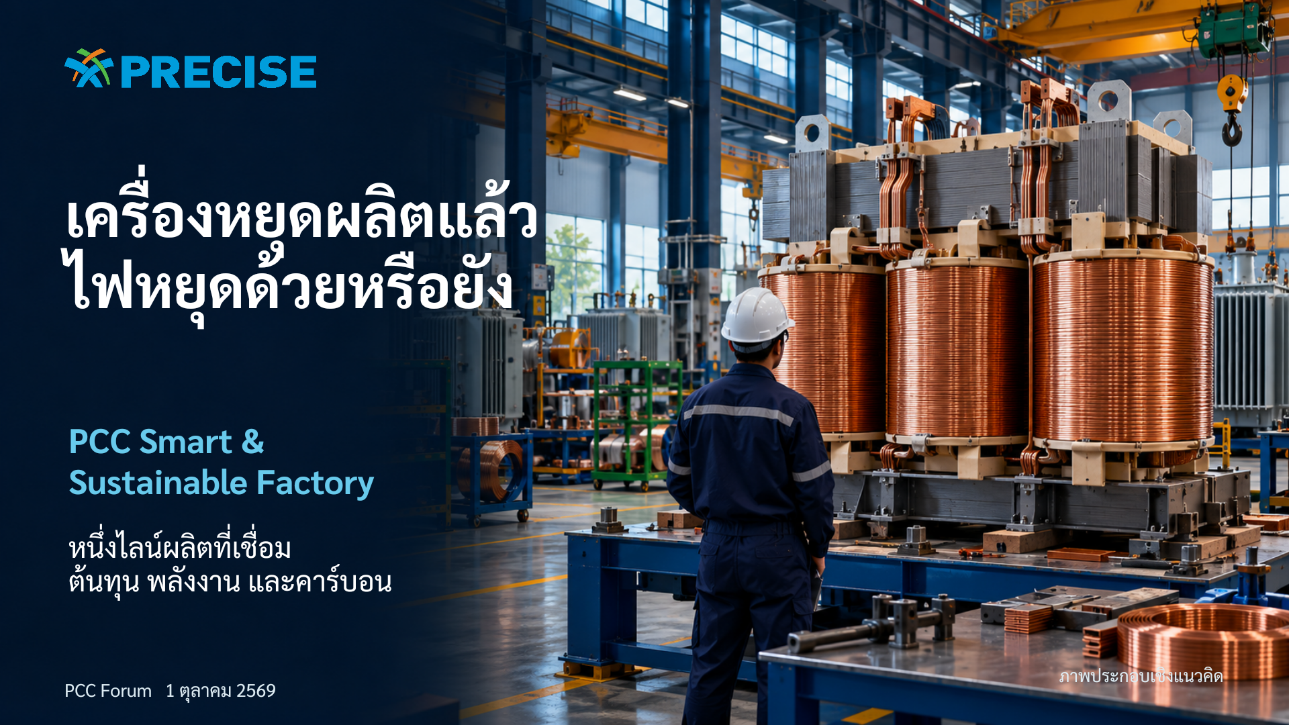 | เป้าหมายต่อผู้ฟัง  เรียกความสนใจกลับมา และให้ผู้ฟังเริ่มนึกถึงเครื่องจักรของ Business ตัวเอง  สิ่งที่อยากให้เกิดขึ้น  ผู้ฟังมีภาพหน้างานหนึ่งจุดในใจ และพร้อมฟังว่าเรื่องนี้เกี่ยวกับงานของตนอย่างไร

บทพูดแนะนำ
ก่อนเริ่ม ผมขอให้ทุกคนลองนึกถึงเครื่องจักรหนึ่งเครื่องในธุรกิจของเรา วันนี้จะยกธุรกิจหม้อแปลงเป็นตัวอย่าง ช่วงที่เครื่องยังเปิดอยู่แต่ไม่มีชิ้นงานผ่าน เรารู้ไหมว่าไฟที่ใช้ในช่วงนั้นจำเป็นเท่าไร และมีส่วนไหนที่ลดได้โดยงานไม่สะดุด วันนี้ผมอยากชวนเริ่มจากคำถามใกล้ตัวแบบนี้ แล้วใช้ความสามารถของทีม Factory 4.0–ESG ทำให้เรามองเห็น ตัดสินใจ และวัดผลได้ร่วมกับ Business ครับ
จังหวะการนำเสนอ หยุดเงียบ 5 วินาทีให้ผู้ฟังนึกถึงเครื่องหนึ่งเครื่อง มองผู้ฟังหลายฝั่ง พูดช้าในประโยคแรก ไม่ต้องให้ยกมือ
ประโยคเชื่อม คำถามเล็กที่หน้างานนี้เชื่อมกับอนาคตที่เราอยากเป็นได้อย่างไร
ข้อควรระวัง เป็นคำถามชวนสำรวจ ไม่ใช่ข้อกล่าวหาว่าโรงงานใช้ไฟสิ้นเปลือง และยังไม่ทราบว่ามีส่วนสูญเปล่าเท่าไร

สไลด์ 02 Number One Engineering Firm of Southeast Asia
เวลา 1:15 นาที ฉบับย่อ 1:00 นาที
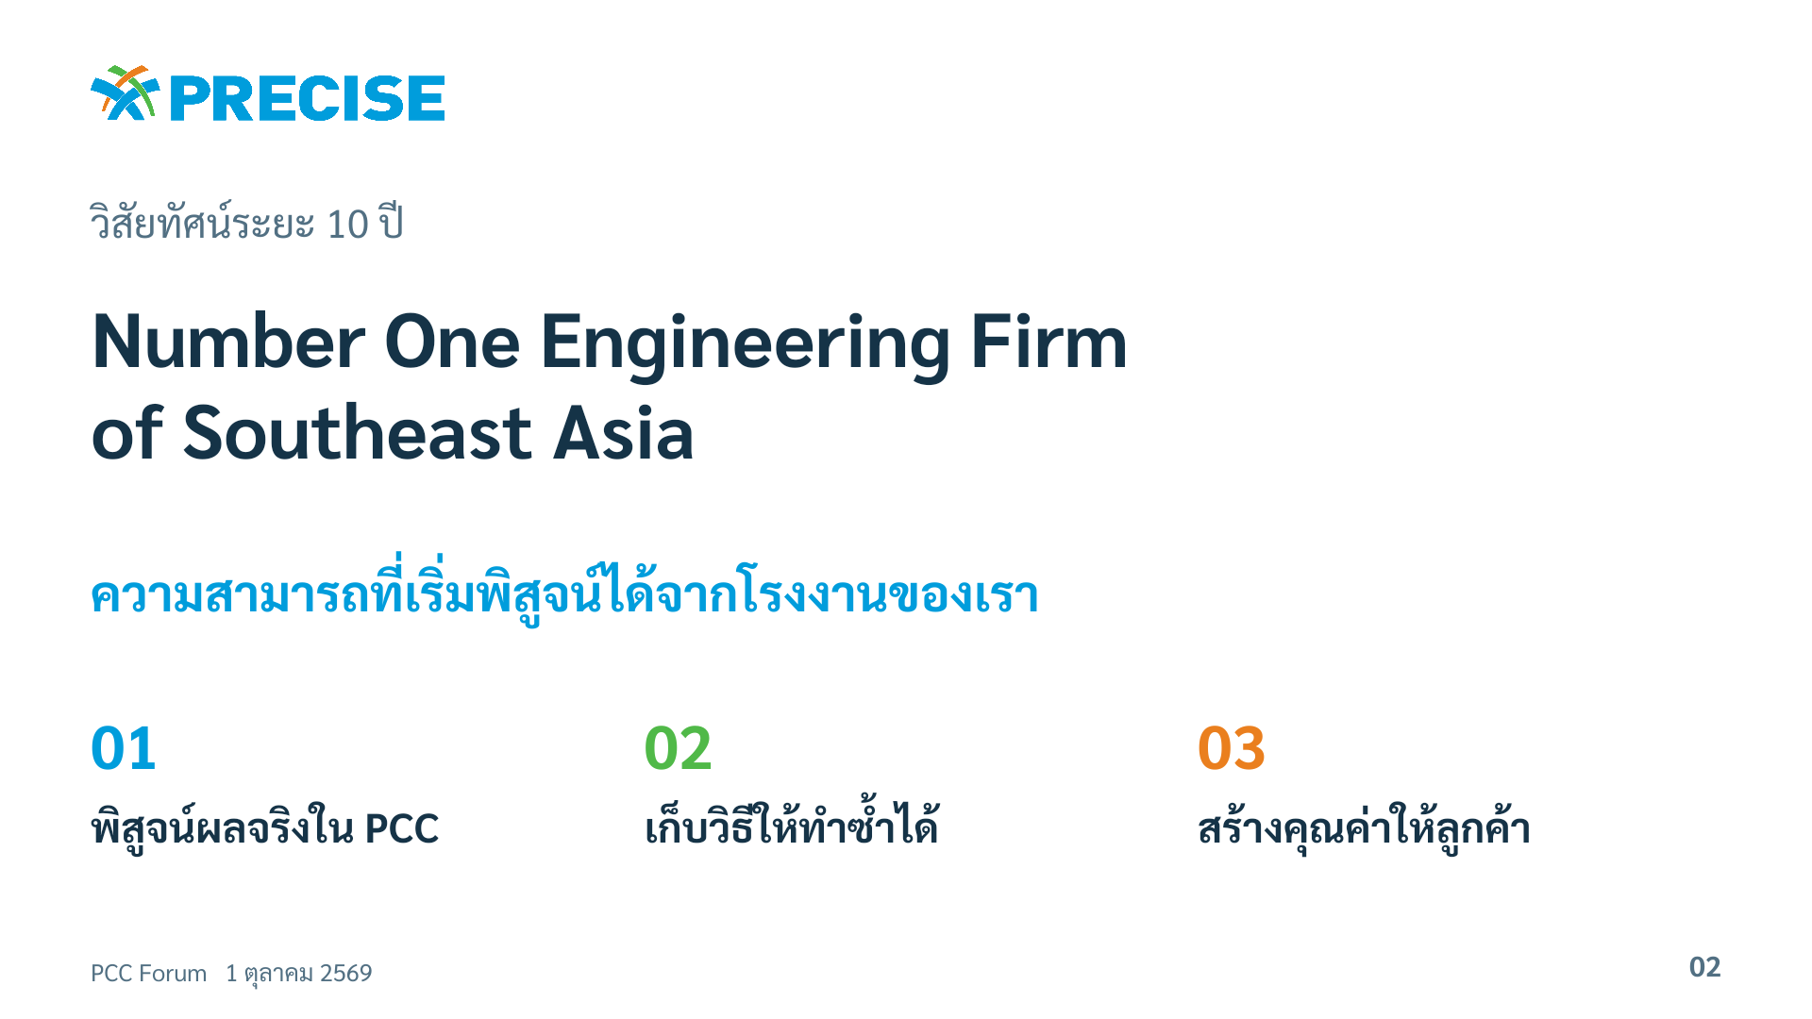 | เป้าหมายต่อผู้ฟัง  สร้างวิสัยทัศน์ร่วม และให้เห็นบทบาทของงานหน้างานต่อทิศทางระยะ 10 ปี  สิ่งที่อยากให้เกิดขึ้น  ผู้ฟังเห็นว่า Business ของตนเป็นแหล่งสร้างหลักฐานความสามารถด้านวิศวกรรมของ PCC

บทพูดแนะนำ
ทิศทางที่เราอยากไปคือ Number One Engineering Firm of Southeast Asia หรือบริษัทวิศวกรรมอันดับหนึ่งในเอเชียตะวันออกเฉียงใต้ สำหรับเรื่องที่นำเสนอวันนี้ ผมอยากชวนสร้างหลักฐานความสามารถทีละเรื่อง เริ่มจากแก้ปัญหาในโรงงานของเรา วัดผลได้จริง เก็บวิธีให้ทำซ้ำได้ แล้วจึงนำความรู้ไปแก้ปัญหาให้ลูกค้า วิสัยทัศน์ระยะยาวจะมีฐานรองรับมากขึ้นเมื่อแต่ละ Business มีผลงานที่อธิบายได้ว่าทำอะไร ผลเปลี่ยนเพราะอะไร และใช้ซ้ำที่ไหนได้ครับ
จังหวะการนำเสนอ เว้นจังหวะหลังอ่านวิสัยทัศน์ เน้นคำว่า ‘หลักฐานความสามารถ’ และหันกลับมาพูดถึง Business ในห้อง
ประโยคเชื่อม ก้าวแรกจึงเริ่มจากการเชื่อมข้อมูลที่คนหน้างานใช้ตัดสินใจ
ข้อควรระวัง เป็นวิสัยทัศน์ที่ผู้บรรยายกำหนดสำหรับเวทีนี้ ยังไม่มีนิยามอันดับหรือการจัดอันดับที่รับรอง และ Pilot เดียวไม่ยืนยันความเป็นอันดับหนึ่ง

สไลด์ 03 ข้อมูลที่ต้องเห็นพร้อมกัน
เวลา 1:15 นาที ฉบับย่อ 1:00 นาที
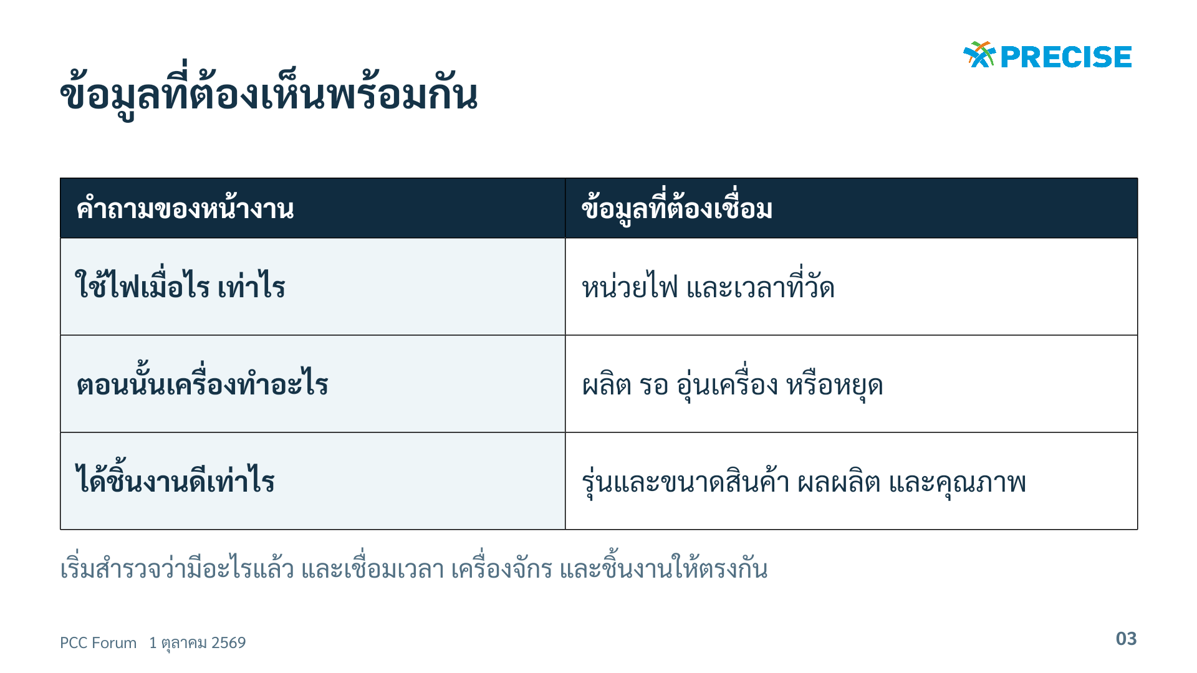 | เป้าหมายต่อผู้ฟัง  ให้ผู้ฟังทบทวนช่องว่างของข้อมูลปัจจุบัน โดยไม่สรุปแทนว่าทุก Business มีปัญหาเดียวกัน  สิ่งที่อยากให้เกิดขึ้น  ผู้ฟังเริ่มคิดว่า Business มีข้อมูลอะไรแล้ว และข้อมูลส่วนใดต้องเชื่อมให้ตรงกัน

บทพูดแนะนำ
ลองมองสามเรื่องพร้อมกันครับ เครื่องใช้ไฟเมื่อไร ในเวลาเดียวกันเครื่องกำลังทำงานอะไร และได้ชิ้นงานที่ผ่านคุณภาพเท่าไร ข้อมูลบางส่วนอาจมีอยู่แล้วในมิเตอร์ ระบบผลิต หรือบันทึกของหัวหน้างาน เราควรสำรวจก่อนว่าใช้ของเดิมได้แค่ไหน จุดสำคัญคือเชื่อมเวลา เครื่องจักร รุ่นสินค้า และผลผลิตให้ตรงกัน เพื่อให้คนหน้างานอธิบายได้ว่าไฟที่ใช้เกิดจากงานที่จำเป็นหรือจากสิ่งที่ปรับปรุงได้ Business คือคนที่ช่วยแปลความหมายของข้อมูลเหล่านี้ได้ดีที่สุดครับ
จังหวะการนำเสนอ ชี้ทีละแถวในตาราง ให้ผู้ฟังคิดเงียบ ๆ ว่าข้อมูลของตนอยู่ที่ใคร ไม่ต้องขอคำตอบรายฝ่ายในห้อง
ประโยคเชื่อม เมื่อเห็นข้อมูลร่วมกัน เราจำกัดโจทย์แรกให้เล็กและชัดได้
ข้อควรระวัง อย่าสรุปว่าปัจจุบันไม่มีมิเตอร์หรือข้อมูลเชื่อมกัน ผู้ใช้ยังไม่ทราบสถานะจริงของแต่ละไลน์

สไลด์ 04 ตัวอย่างเริ่มต้นในธุรกิจหม้อแปลง
เวลา 1:30 นาที ฉบับย่อ 1:15 นาที
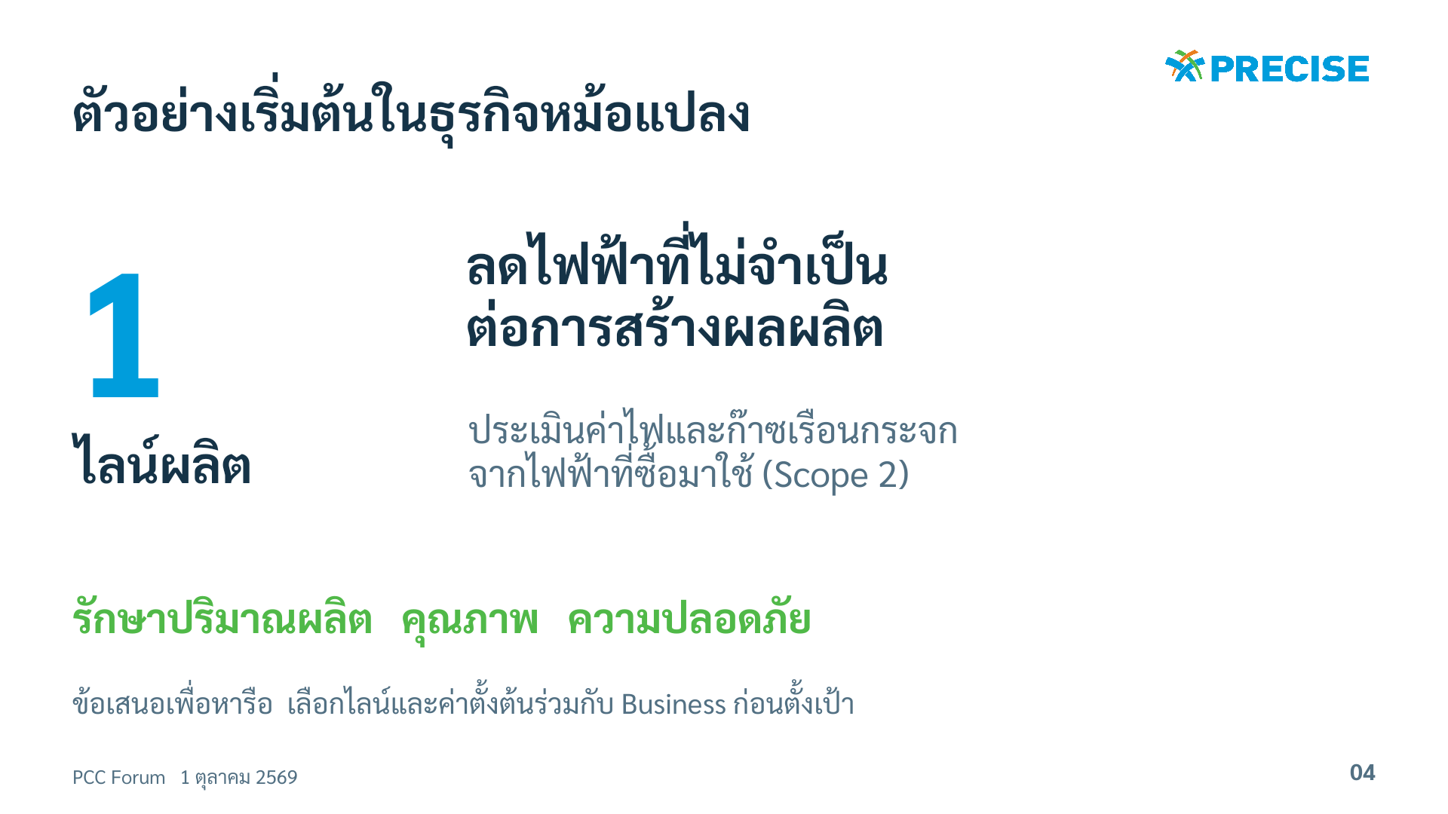 | เป้าหมายต่อผู้ฟัง  ทำให้ขอบเขตเริ่มต้นจับต้องได้ และสร้างความมั่นใจว่าจะรักษาการผลิต  สิ่งที่อยากให้เกิดขึ้น  ผู้ฟังสามารถนึกถึงไลน์ที่เหมาะเป็นจุดเริ่มต้น และเข้าใจเงื่อนไขความสำเร็จ

บทพูดแนะนำ
วันนี้จะยกธุรกิจหม้อแปลงเป็นตัวอย่างเริ่มต้นที่เสนอให้หารือ โดยเลือกหนึ่งไลน์หรือกลุ่มเครื่องที่กำหนดขอบเขตวัดได้ แล้วลดการใช้ไฟฟ้าที่ไม่มีความจำเป็นต่อผลผลิต พร้อมประเมินก๊าซเรือนกระจกจากไฟฟ้าที่ลดได้ โดยรักษาปริมาณผลิต คุณภาพ และความปลอดภัย สิ่งที่ต้องสำรวจก่อนคือเครื่องใดเกี่ยวข้อง มีมิเตอร์และข้อมูลอะไรอยู่แล้ว และช่วงใดเหมาะทดลอง เราจะตกลงค่าตั้งต้นและเกณฑ์กับ Business ก่อนเริ่ม การปรับเครื่องต้องผ่านผู้มีอำนาจหน้างานเสมอ เมื่อยังไม่มีข้อมูลจริง เราจึงยังไม่ตั้งเปอร์เซ็นต์ประหยัดหรือสัญญาว่าจะคืนทุนภายในกี่เดือนครับ
จังหวะการนำเสนอ เน้นคำว่า ‘หนึ่งไลน์’ จากนั้นอ่านเงื่อนไขรักษาการผลิตให้ชัด ไม่เร่งผ่านไปเรื่องเทคโนโลยี
ประโยคเชื่อม แต่พอเห็นเครื่องใช้ไฟระหว่างรอ เราจะตัดสินทันทีได้ไหมว่าต้องปิด
ข้อควรระวัง ไฟฟ้าที่ซื้อมาใช้เชื่อมกับ Scope 2 ส่วนเชื้อเพลิงที่เผาเองเป็นอีกขอบเขตหนึ่ง ยังไม่รวมใน Pilot นี้ ธุรกิจหม้อแปลงเป็นตัวอย่างที่ผู้บรรยายเสนอ ยังไม่ใช่ลำดับโฟกัสหรือไลน์ที่ Group COO ยืนยันแล้ว
แหล่งอ้างอิง R3 ดูรายการท้ายคู่มือ

สไลด์ 05 เครื่องรออยู่ ควรปิดหรือเดินต่อ
เวลา 1:40 นาที ฉบับย่อ 1:30 นาที
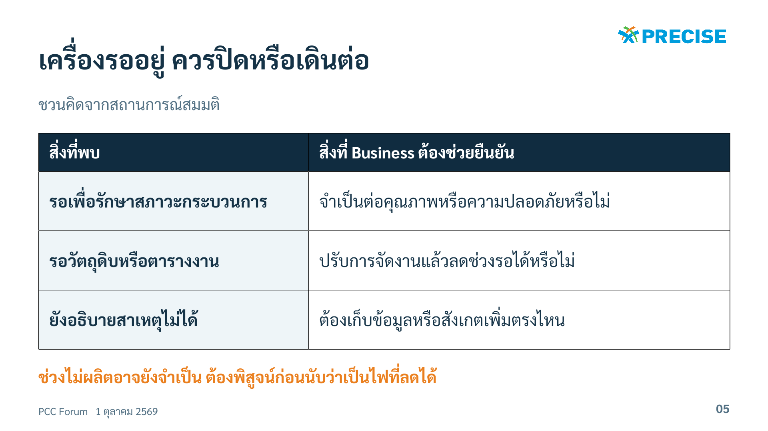 | เป้าหมายต่อผู้ฟัง  เปิดให้ผู้ฟังคิดตาม และทำให้เห็นว่าความรู้ของ Business จำเป็นต่อการตัดสินใจ  สิ่งที่อยากให้เกิดขึ้น  ผู้ฟังแยก ‘ช่วงไม่ผลิต’ ออกจาก ‘พลังงานที่ลดได้’ และเห็นคุณค่าประสบการณ์หน้างานของตน

บทพูดแนะนำ
ลองสมมติว่าเราเห็นเครื่องใช้ไฟอยู่ระหว่างรอชิ้นงาน ทุกท่านคิดว่าควรปิดเลยไหมครับ [หยุดให้คิด] คำตอบขึ้นกับเหตุผลที่รอ ถ้าต้องรักษาอุณหภูมิหรือสภาวะของกระบวนการ การปิดอาจกระทบคุณภาพ ถ้ารอวัตถุดิบเพราะตารางงานไม่ตรงกัน เราอาจแก้การจัดตารางได้ ถ้ายังไม่รู้สาเหตุ ก็ต้องเก็บข้อมูลเพิ่ม ตัวอย่างนี้แสดงว่าข้อมูลเครื่องจักรต้องทำงานคู่กับความรู้การผลิต เราจะนับเป็นพลังงานที่ลดได้หลังคนหน้างานยืนยันเงื่อนไขและทดลองอย่างปลอดภัยแล้วครับ
จังหวะการนำเสนอ เว้น 8 วินาทีหลังคำถาม ถ้าบรรยากาศเหมาะ รับคำตอบสั้นเพียงหนึ่งคนแล้วเชื่อมกลับเข้าประเด็น
ประโยคเชื่อม กระบวนการทำงานร่วมกันจึงต้องมีทั้งการวัด การอธิบาย และการลงมือปรับ
ข้อควรระวัง ตัวอย่างเป็นสถานการณ์สมมติ ไม่ใช่ผลสำรวจ PCC และห้ามเสนอปิดเครื่องอัตโนมัติโดยยังไม่ตรวจข้อจำกัดของกระบวนการ

สไลด์ 06 วงจรการปรับปรุงหน้างาน
เวลา 1:40 นาที ฉบับย่อ 1:20 นาที
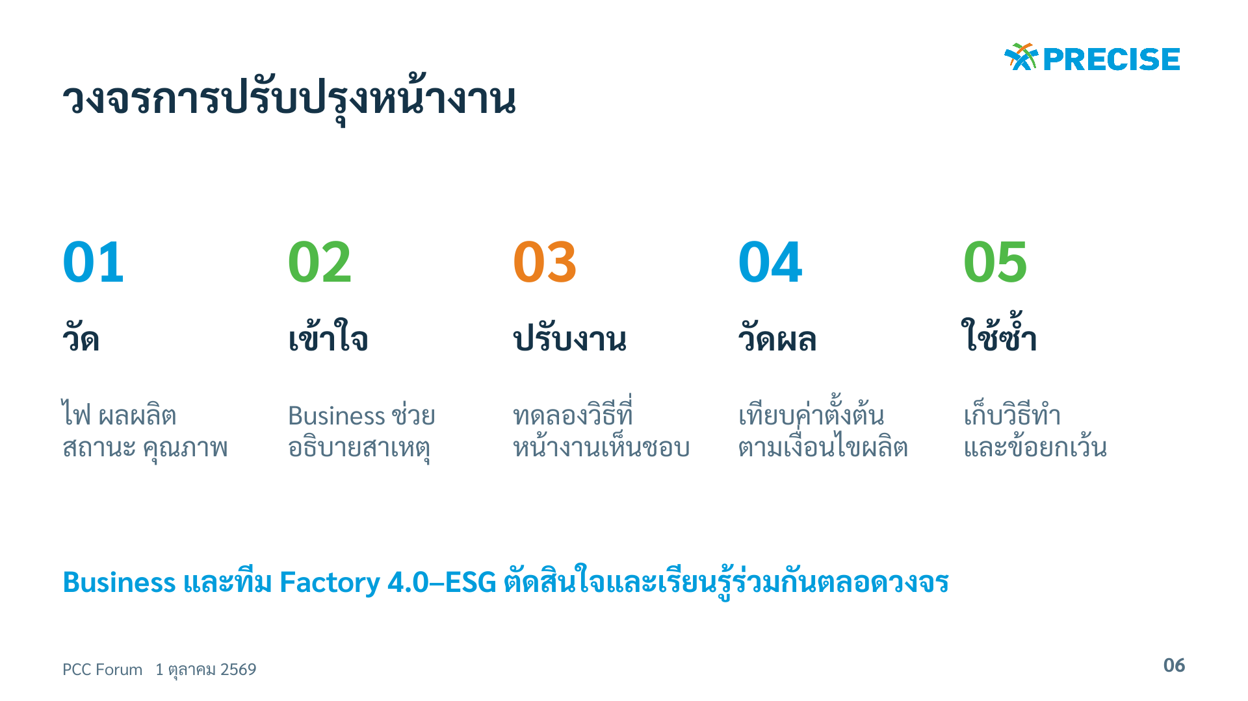 | เป้าหมายต่อผู้ฟัง  อธิบายกลไกที่ทำให้ข้อมูลนำไปสู่ผลลัพธ์ และให้เห็นงานร่วมของทีมกับ Business  สิ่งที่อยากให้เกิดขึ้น  ผู้ฟังเข้าใจว่าต้องมีคนตัดสินใจและเปลี่ยนวิธีทำงาน จึงจะเกิดผลที่วัดได้

บทพูดแนะนำ
งานทดลองจะเดินเป็นวงจรครับ เริ่มจากวัดไฟ สถานะเครื่อง ผลผลิตและคุณภาพให้ตรงช่วงเวลา จากนั้นทีม Factory 4.0–ESG กับคนของ Business ช่วยกันอธิบายสาเหตุ เลือกสิ่งที่ปรับได้ เช่น ตารางเปิดเครื่อง ลำดับงาน หรือกติกาการรอ เมื่อเจ้าของกระบวนการเห็นชอบจึงทดลอง และเปรียบเทียบผลกับค่าตั้งต้นที่ปรับตามเงื่อนไขการผลิต สุดท้ายเก็บวิธีทำ ข้อยกเว้น และผลจริงเป็นความรู้ใช้ซ้ำได้ เครื่องมือวิเคราะห์หรือ AI จะเพิ่มเมื่อมีโจทย์และข้อมูลที่เหมาะครับ
จังหวะการนำเสนอ อธิบายทีละขั้นโดยเน้นขั้น ‘ปรับงาน’ และ ‘วัดผล’ ให้ผู้ฟังเห็นว่า Business มีส่วนตัดสินใจตลอดวงจร
ประโยคเชื่อม ก่อนทดลอง เราต้องตกลงว่าผลแบบใดจึงถือว่าดีขึ้นจริง
ข้อควรระวัง การแสดงข้อมูลหรือแจ้งเตือนเป็น Output เท่านั้น ยังไม่ใช่หลักฐานว่าประหยัดได้
แหล่งอ้างอิง R4 ดูรายการท้ายคู่มือ

สไลด์ 07 ผลต้องดีขึ้นพร้อมรักษาการผลิต
เวลา 1:45 นาที ฉบับย่อ 1:30 นาที
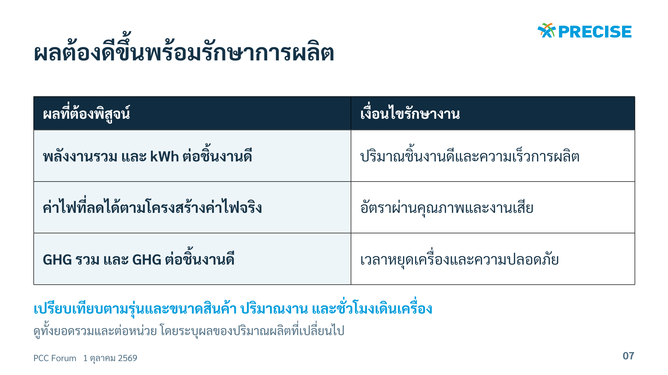 | เป้าหมายต่อผู้ฟัง  สร้างความเชื่อมั่นด้วยเกณฑ์วัดผลที่ยุติธรรมต่อ Business  สิ่งที่อยากให้เกิดขึ้น  ผู้ฟังเห็นว่าเกณฑ์ความสำเร็จรวมผลผลิต คุณภาพ และความปลอดภัย ไม่ใช้ยอดไฟที่ลดลงเพียงตัวเดียว

บทพูดแนะนำ
เราจะดูทั้งประสิทธิภาพต่อหน่วยและยอดรวมครับ เช่น หน่วยไฟต่อชิ้นงานดีที่เทียบรุ่นและขนาดสินค้าเหมาะสมกัน ค่าไฟที่เกี่ยวข้อง และก๊าซเรือนกระจกที่คำนวณจากไฟฟ้า พร้อมติดตามผลผลิต อัตราผ่านคุณภาพ เวลาหยุด และความปลอดภัย หากเดือนหนึ่งผลิตน้อยลง ไฟรวมลดลงก็ยังบอกไม่ได้ว่าทำงานมีประสิทธิภาพขึ้น และถ้าผลิตมากขึ้นจนไฟรวมเพิ่ม เราก็ต้องรายงานตามจริง การเปรียบเทียบต้องพิจารณารุ่นและขนาดสินค้า ปริมาณงาน ชั่วโมงเดินเครื่อง และปัจจัยสำคัญอื่นร่วมกัน ส่วนฝ่ายการเงินช่วยตรวจว่าค่าไฟส่วนใดลดเป็นเงินจริงได้ครับ
จังหวะการนำเสนอ ชี้ตัวชี้วัดผลดีและเงื่อนไขรักษางานเป็นคู่ เน้นว่าเกณฑ์จะตกลงร่วมกับ Business
ประโยคเชื่อม เมื่อพิสูจน์ด้วยเกณฑ์นี้ เราจะอธิบายประโยชน์ต่อบริษัทได้สามระดับ
ข้อควรระวัง ผลต่อหน่วยที่ดีขึ้นไม่ยืนยันว่า GHG รวมลดลง ห้ามคูณไฟที่ลดด้วยค่าไฟเฉลี่ยแล้วอ้างว่าเป็นเงินประหยัดสุทธิทันที
แหล่งอ้างอิง R3, R4 ดูรายการท้ายคู่มือ

สไลด์ 08 สิ่งที่ PCC Group จะได้
เวลา 1:35 นาที ฉบับย่อ 1:15 นาที
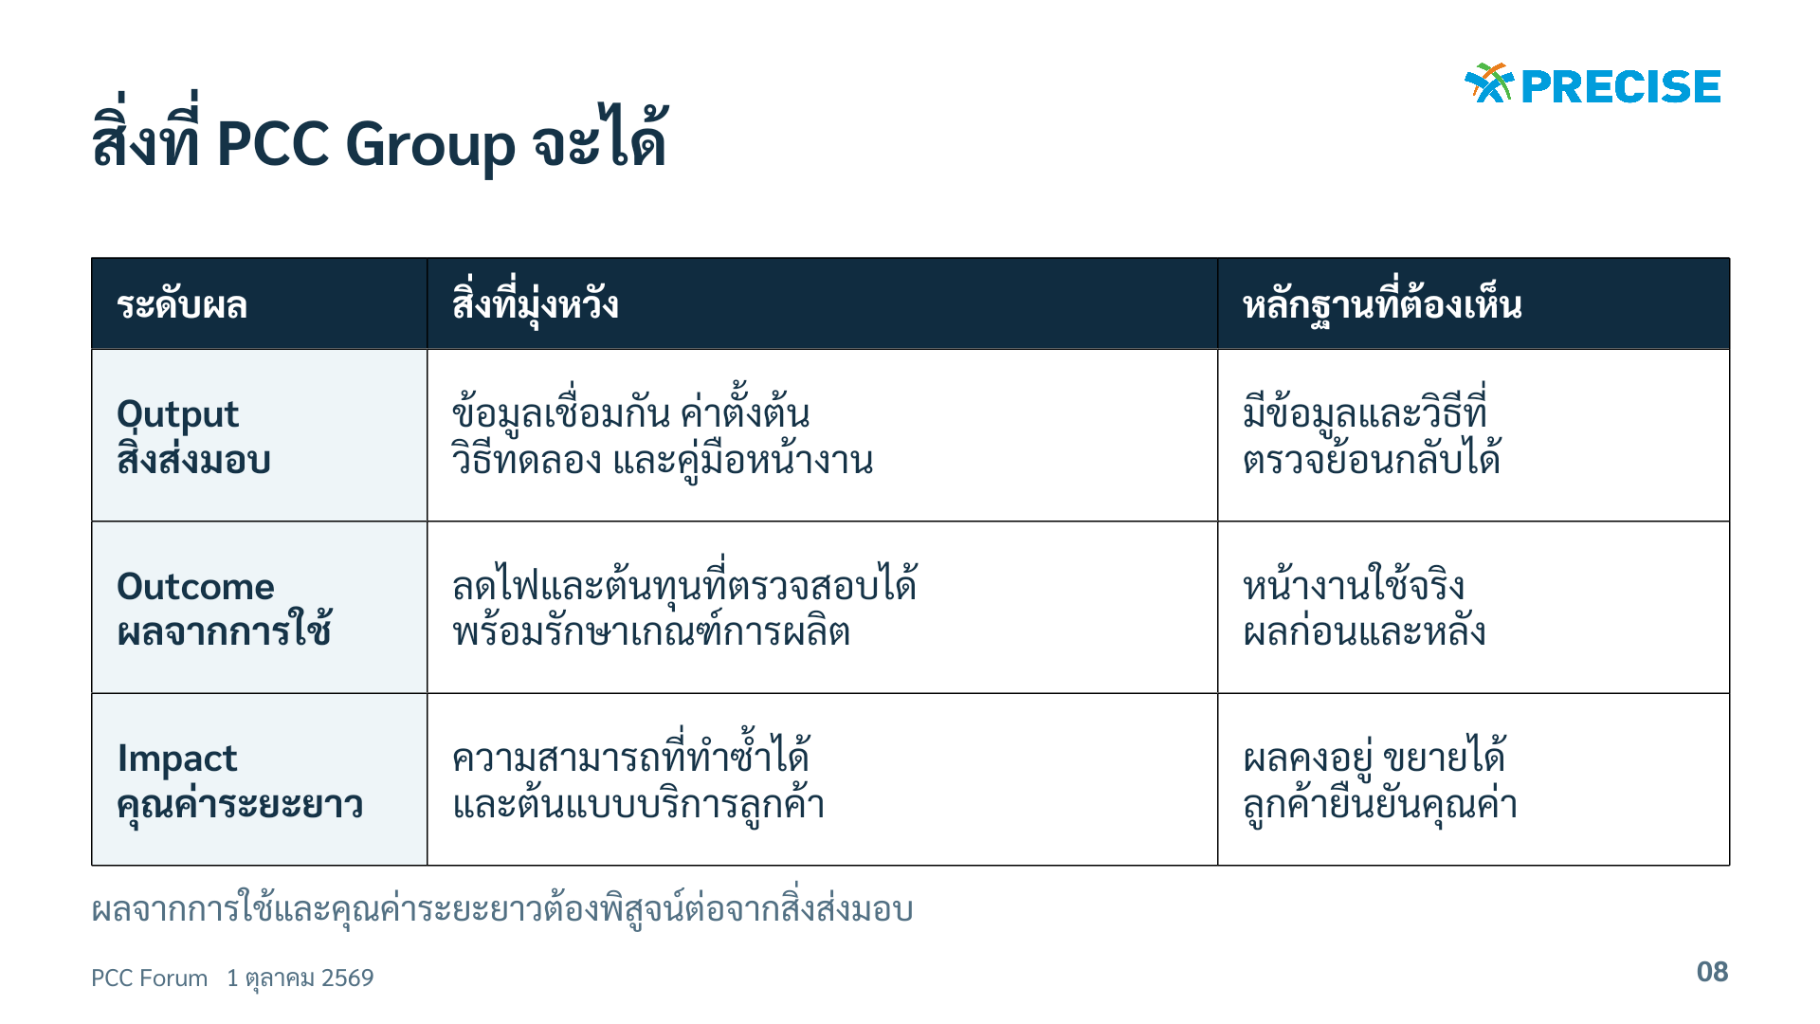 | เป้าหมายต่อผู้ฟัง  แยกสิ่งส่งมอบ ผลจากการใช้ และคุณค่าระยะยาวให้ชัด  สิ่งที่อยากให้เกิดขึ้น  ผู้ฟังเห็นทั้งประโยชน์กับหน้างานตนเองและความสามารถร่วมที่ PCC เก็บสะสมได้

บทพูดแนะนำ
ผลของงานนี้มีสามระดับครับ Output คือสิ่งที่ทำเสร็จ เช่น ข้อมูลที่เชื่อมกัน ค่าตั้งต้น วิธีทดลอง และคู่มือปฏิบัติ Outcome คือสิ่งที่เปลี่ยนเมื่อหน้างานนำไปใช้ เช่น ใช้ไฟที่ไม่จำเป็นน้อยลง ต้นทุนที่ตรวจสอบได้ลดลง โดยงานผลิตยังผ่านเกณฑ์ Impact คือคุณค่าที่เกิดกับ PCC เมื่อผลนั้นคงอยู่และทำซ้ำได้ เราจะมีความสามารถด้านวิศวกรรม มีข้อมูลพลังงานและคาร์บอนที่ตรวจย้อนกลับได้ และมีกรณีใช้งานจริงสำหรับพัฒนาบริการให้ลูกค้า ผลสองระดับหลังต้องรอหลักฐานจากการทดลองและการขยายผลครับ
จังหวะการนำเสนอ หยุดที่แต่ละระดับสั้น ๆ ย้ำว่า Output สำเร็จยังต้องติดตามการใช้งานและผลจริงต่อ
ประโยคเชื่อม การไปถึงผลลัพธ์ต้องมีเจ้าของการผลิตทำงานร่วมกับทีมกลาง
ข้อควรระวัง ผลระยะยาวเป็นสิ่งที่มุ่งหวังและมีเงื่อนไข ไม่ใช่ผลสำเร็จที่เกิดแล้วหรือรายได้ที่รับรอง

สไลด์ 09 Business เป็นเจ้าของโจทย์และผลลัพธ์
เวลา 2:00 นาที ฉบับย่อ 1:35 นาที
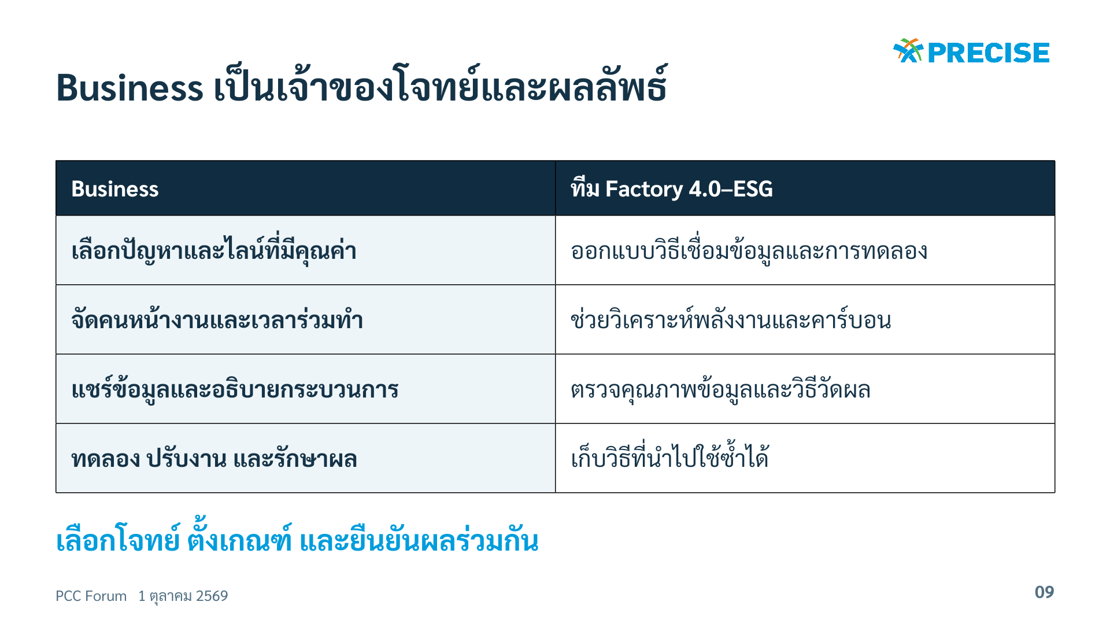 | เป้าหมายต่อผู้ฟัง  สร้างความเป็นเจ้าของของแต่ละ Business และทำให้การลงแรงร่วมกันเห็นภาพ  สิ่งที่อยากให้เกิดขึ้น  ผู้ฟังเริ่มประเมินว่าใครใน Business ของตนควรร่วมทำ และพร้อมเปิดข้อมูลส่วนใด

บทพูดแนะนำ
หัวใจของข้อเสนอนี้คือ Business ร่วมเป็นเจ้าของงานครับ Business รู้ว่าปัญหาใดสำคัญ เครื่องจักรมีข้อจำกัดอะไร และใครมีอำนาจปรับวิธีผลิต สิ่งที่ต้องร่วมกันคือจัดคนหน้างาน ให้เวลาทดลอง แชร์ข้อมูลที่ตกลงกัน และนำวิธีที่ได้ไปใช้จริง ส่วนทีม Factory 4.0–ESG ซึ่งเป็นทีมเดียวกัน จะช่วยวางวิธีเชื่อมข้อมูล ออกแบบการทดลอง วิเคราะห์พลังงานและคาร์บอน และตรวจผลร่วมกับ Business เราจะเริ่มจากเครื่องมือและข้อมูลที่มีอยู่ แล้วระบุสิ่งที่จำเป็นต้องเพิ่มให้ชัด งานนี้จึงต้องมีทั้งความรู้การผลิตและความสามารถทางดิจิทัลอยู่ในวงเดียวกันครับ
จังหวะการนำเสนอ มองไปยังผู้นำ Business เมื่อพูดเรื่องเจ้าของผลลัพธ์ แล้วมองทีมหน้างานเมื่อพูดถึงเวลาและข้อมูล ใช้น้ำเสียงชวนร่วมออกแบบ
ประโยคเชื่อม สิ่งที่เรียนรู้จากไลน์แรกจะเปิดทางให้เราเลือกโครงการต่อยอดได้ดีขึ้น
ข้อควรระวัง Factory 4.0–ESG เป็นทีมเดียวกันตามโครงสร้างทีมที่กำหนด ไม่แยกเป็นสองทีม ไม่ระบุชื่อเจ้าภาพหรือชั่วโมงคนที่ยังไม่ได้ตกลง และไม่รับปากให้ทีมกลางทำแทน Business ทั้งหมด

สไลด์ 10 โครงการต่อยอดเมื่อมีหลักฐาน
เวลา 2:00 นาที ฉบับย่อ 1:35 นาที
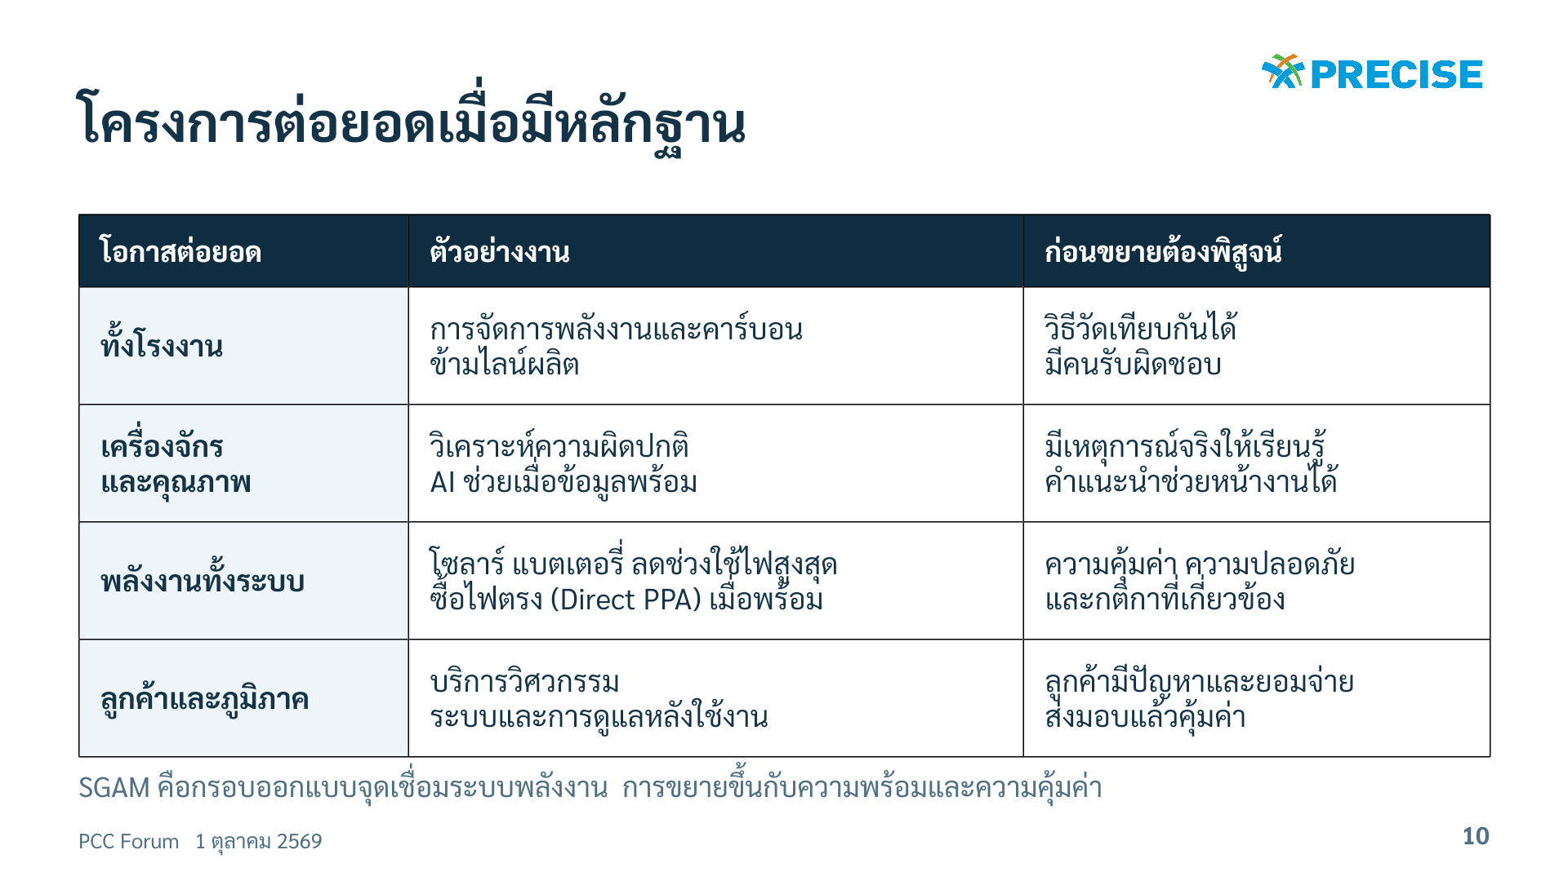 | เป้าหมายต่อผู้ฟัง  ทำให้ผู้ฟังเห็นอนาคตที่น่าร่วมสร้าง โดยผูกแต่ละโอกาสกับสิ่งที่ต้องพิสูจน์  สิ่งที่อยากให้เกิดขึ้น  แต่ละ Business มองเห็นประโยชน์ถัดไปที่เกี่ยวกับตน และเข้าใจว่าขยายตามความพร้อม

บทพูดแนะนำ
เมื่อไลน์แรกให้ผลที่เชื่อถือได้ เราจะมีทางต่อยอดหลายด้าน ด้านแรกคือขยายการจัดการพลังงานและคาร์บอนทั้งโรงงาน ด้านที่สองคือใช้ข้อมูลเครื่องจักรช่วยเรื่องความพร้อมของเครื่องและคุณภาพ ซึ่งอาจเพิ่ม AI เมื่อมีข้อมูลเหตุขัดข้องเพียงพอ ด้านที่สามคือจัดการพลังงานทั้งระบบ เช่น โซลาร์ แบตเตอรี่ หรือช่วงใช้ไฟสูงสุด โดยประเมินความคุ้มค่าและใช้ SGAM ช่วยออกแบบจุดเชื่อม ส่วนด้านที่สี่คือพัฒนาบริการให้ลูกค้า ทุกด้านต้องเลือกตามปัญหาและหลักฐาน บาง Business อาจต่อยอดคนละเส้นทางกันได้ครับ
จังหวะการนำเสนอ ให้ผู้ฟังเลือกในใจว่าโอกาสใดใกล้ธุรกิจตนที่สุด ใช้เวลามากสุดกับหนึ่งหรือสองเรื่องที่เห็นปฏิกิริยาสนใจ
ประโยคเชื่อม ถ้าต่อยอดไปหาลูกค้า ความน่าเชื่อถือจะเกิดจากหลักฐานที่เราสร้างขึ้นเอง
ข้อควรระวัง เป็นทางเลือกในอนาคต ไม่ใช่แผนลงทุนที่อนุมัติแล้ว Direct PPA และการตอบสนองระบบไฟฟ้าต้องตรวจสิทธิ กติกา และความคุ้มค่าเฉพาะกรณี
แหล่งอ้างอิง R2 ดูรายการท้ายคู่มือ

สไลด์ 11 หลักฐานจากโรงงานสู่บริการลูกค้า
เวลา 1:20 นาที ฉบับย่อ 1:15 นาที
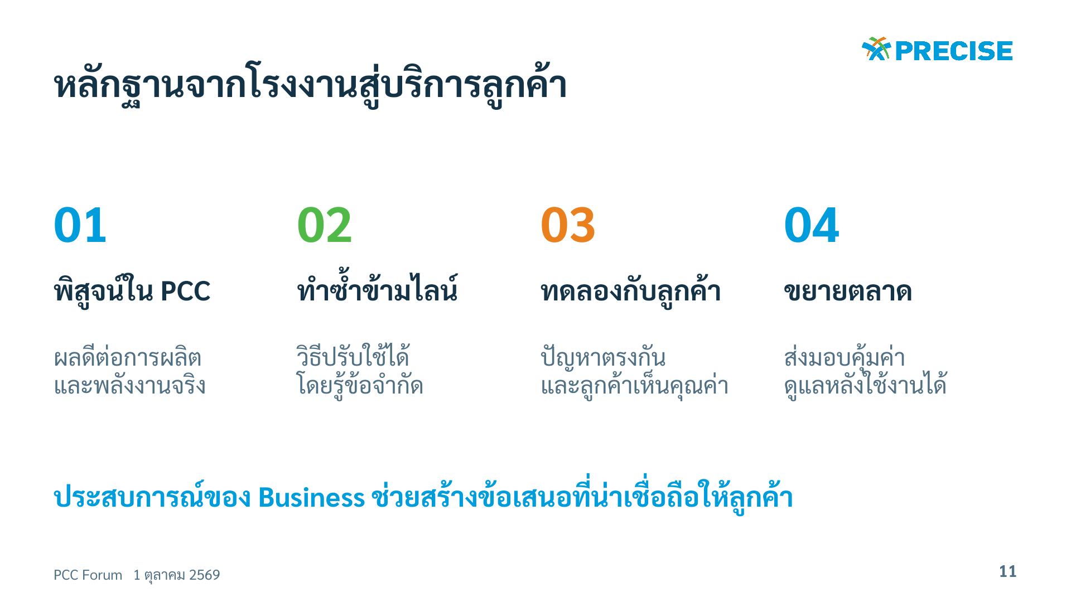 | เป้าหมายต่อผู้ฟัง  เชื่อม Pilot กับโอกาสทางธุรกิจและวิสัยทัศน์ภูมิภาคอย่างมีเงื่อนไข  สิ่งที่อยากให้เกิดขึ้น  ผู้ฟังเห็นว่าความรู้ของ Business สามารถช่วยสร้างข้อเสนอให้ลูกค้าในอนาคตได้

บทพูดแนะนำ
ก่อนเสนอให้ลูกค้า เราควรตอบได้ว่าของเราทำแล้วได้ผลจริงหรือไม่ ทำซ้ำในอีกไลน์ได้หรือไม่ และลูกค้ามีปัญหาแบบเดียวกันพร้อมจ่ายเพื่อแก้หรือไม่ เมื่อผ่านเงื่อนไขเหล่านี้ จึงออกแบบขอบเขตบริการ ต้นทุนการส่งมอบ และการดูแลหลังใช้งาน แล้วทดสอบกับลูกค้า การขยายในเอเชียตะวันออกเฉียงใต้ยังต้องมีความสามารถส่งมอบและดูแลในแต่ละตลาด Pilot แรกจึงเป็นหลักฐานและความรู้ตั้งต้นที่เราใช้สร้างความน่าเชื่อถือต่อได้ครับ
จังหวะการนำเสนอ พูดด้วยน้ำเสียงมั่นคง เว้นจังหวะที่ ‘ลูกค้ามีปัญหาและพร้อมจ่าย’ เพื่อให้เห็นเงื่อนไขทางธุรกิจ
ประโยคเชื่อม คำถามที่อยากฝากไว้จึงกลับมาที่ Business ของเราในวันนี้
ข้อควรระวัง การทดลองภายในสำเร็จไม่ยืนยันรายได้ ความต้องการลูกค้า หรือความพร้อมขยายต่างประเทศ

สไลด์ 12 มาเริ่มที่ธุรกิจเราก่อน
เวลา 1:00 นาที ฉบับย่อ 1:00 นาที
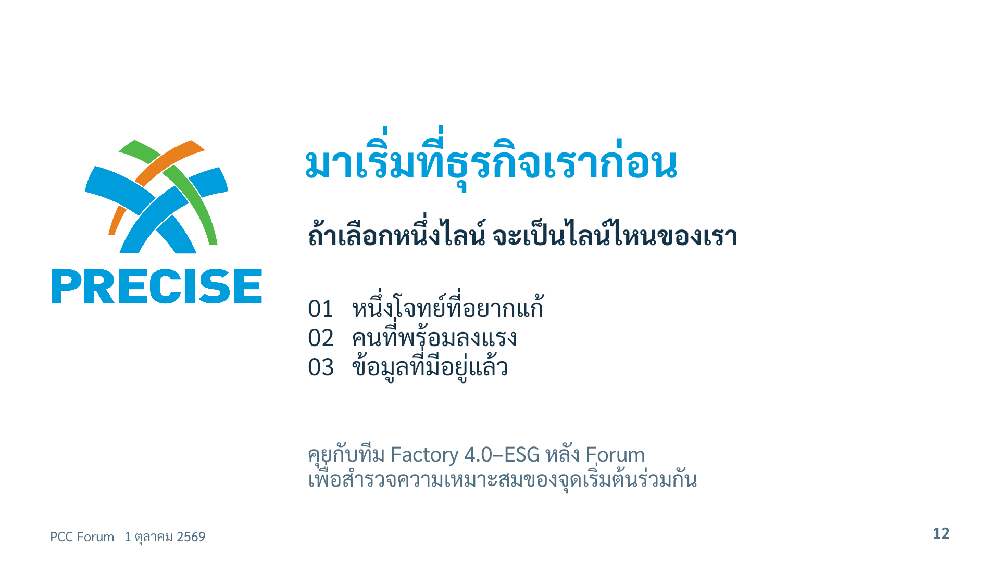 | เป้าหมายต่อผู้ฟัง  สร้างแรงดึงจาก Business และชวนให้เริ่มบทสนทนาหลัง Forum  สิ่งที่อยากให้เกิดขึ้น  Business ที่สนใจพร้อมเสนอหนึ่งไลน์ ผู้ร่วมงาน และข้อมูลตั้งต้นให้ทีม Factory 4.0–ESG คุยต่อ

บทพูดแนะนำ
วันนี้ผมอยากให้แต่ละ Business ลองนึกว่า ถ้าเลือกหนึ่งไลน์ที่เราอยากเห็นไฟฟ้า ต้นทุน และคาร์บอนชัดขึ้น จะเป็นไลน์ไหน และใครควรมาร่วมทำด้วย หลังจบ Forum ขอชวน Business ที่สนใจคุยกับทีม Factory 4.0–ESG โดยเริ่มจากหนึ่งโจทย์ที่อยากแก้ คนที่พร้อมลงแรง และข้อมูลที่มีอยู่แล้ว เราจะช่วยกันสำรวจความเหมาะสมและเลือกจุดเริ่มต้นที่ทำได้จริง ผมหวังว่าจะได้ยินจากหลาย Business ว่า มาเริ่มที่ธุรกิจเราก่อนครับ
จังหวะการนำเสนอ หยุด 5 วินาทีหลังถามไลน์ไหน มองผู้ฟังและจบด้วยคำเชิญ ไม่เปลี่ยนเป็นการขออนุมัติงบในห้อง ค้างสไลด์นี้ไว้รับคำถาม
ประโยคเชื่อม หากมีคำถามเชิงเทคนิค ใช้ภาคผนวกเฉพาะหน้าที่เกี่ยวข้อง
ข้อควรระวัง ความสนใจยังไม่เท่ากับอนุมัติเริ่มงาน ต้องตกลงขอบเขต คน เวลา ข้อมูล และอำนาจก่อนทดลอง ไม่สัญญาว่าจะเริ่มทุก Business พร้อมกัน

สไลด์ 13 RAMI 4.0 กับขอบเขต Pilot
หน้าสำรอง ใช้เมื่อมีคำถาม ประมาณ 60–90 วินาที
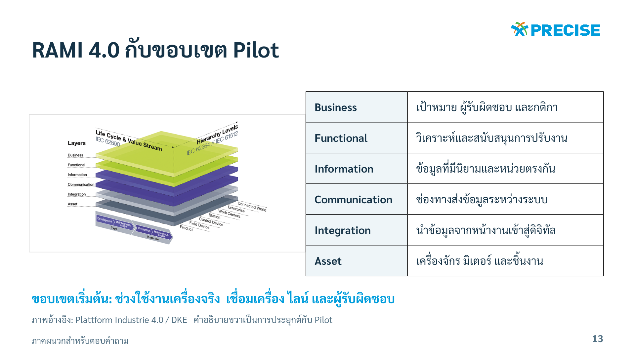 | เป้าหมายต่อผู้ฟัง  ตอบคำถามว่าทำไมเลือกโจทย์หนึ่งเรื่องแล้วต้องเชื่อมหลายส่วนของระบบ  สิ่งที่อยากให้เกิดขึ้น  ผู้ถามเข้าใจสามแกนของ RAMI และขอบเขตที่เกี่ยวข้องกับ Pilot โดยไม่มองว่าต้องทำทั้ง Cube

บทพูดแนะนำ
RAMI 4.0 เป็นกรอบจัดความสัมพันธ์สามแกน ได้แก่ ชั้นของระบบ วงจรชีวิต และระดับของระบบ Pilot นี้เน้นช่วงใช้งานของเครื่องจักรจริง เชื่อมอุปกรณ์กับไลน์ผลิตและผู้รับผิดชอบในองค์กร และพิจารณาตั้งแต่เครื่องจักรถึงกติกาทางธุรกิจ เราเลือกโจทย์ใช้งานหนึ่งเรื่อง แล้วเชื่อมส่วนที่จำเป็น ส่วน SGAM จะช่วยเมื่อขยายไปเรื่องการจัดการพลังงานและจุดเชื่อมกับระบบไฟฟ้าครับ
จังหวะการนำเสนอ ใช้เมื่อมีคนถาม RAMI หรือ Cube อธิบายไม่เกิน 90 วินาที ชี้แกนทีละแกน
ประโยคเชื่อม หากถามการคำนวณหรือการรับรองผล ใช้สไลด์ 14 ต่อ
ข้อควรระวัง RAMI และ SGAM เป็นกรอบอ้างอิงคนละมุม ไม่มีการเชื่อมระบบอัตโนมัติจากการวาด Cube และยังไม่ใช่คำยืนยันว่าระบบผ่านมาตรฐานใด
แหล่งอ้างอิง R1, R2 ดูรายการท้ายคู่มือ

สไลด์ 14 หลักวัดพลังงาน ต้นทุน และคาร์บอน
หน้าสำรอง ใช้เมื่อมีคำถาม ประมาณ 60–90 วินาที
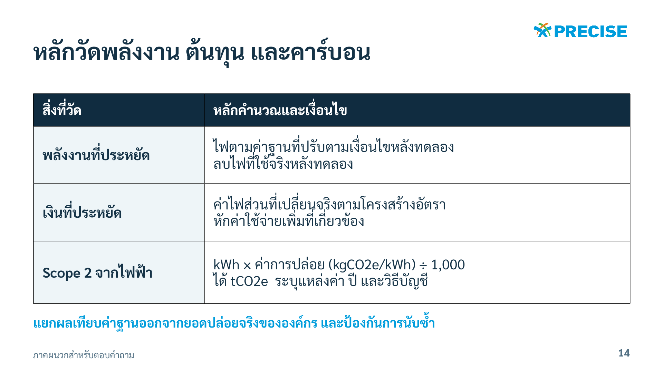 | เป้าหมายต่อผู้ฟัง  ให้วิศวกรรม การเงิน และ ESG ตรวจสอบหลักการวัดผลร่วมกันได้  สิ่งที่อยากให้เกิดขึ้น  ผู้ถามเห็นข้อกำหนดที่ต้องตกลงก่อนอ้างผลประหยัดและการลด GHG

บทพูดแนะนำ
หลักคำนวณเริ่มจากขอบเขตมิเตอร์และช่วงเวลาที่ชัด ประหยัดไฟที่ปรับเงื่อนไขแล้วคือไฟตามค่าฐานภายใต้เงื่อนไขหลังปรับ ลบไฟที่ใช้จริงหลังปรับ เงินที่ลดได้ต้องใช้โครงสร้างค่าไฟที่เกี่ยวข้องจริง แล้วหักค่าใช้จ่ายเพิ่ม ส่วนก๊าซเรือนกระจกจากไฟฟ้าคำนวณจากกิโลวัตต์ชั่วโมงคูณค่าการปล่อยที่เหมาะสมกับรอบรายงานและวิธีบัญชี ต้องแสดงยอดรวมและต่อหน่วยแยกกัน และไม่เอาผล Pilot ไปหักซ้ำจากบัญชีทั้งองค์กรครับ
จังหวะการนำเสนอ ใช้ตอบเรื่องตัวเลข ไม่อ่านทุกแถว หากยังไม่มีตัวแปรจริงให้ยืนยันว่าต้องตกลงวิธีก่อนเริ่ม
ประโยคเชื่อม หากถามว่าจะเริ่มอย่างไร ใช้สไลด์ 15
ข้อควรระวัง ผลประหยัดเทียบค่าฐานกับการเปลี่ยนยอดปล่อยจริงขององค์กรเป็นคนละการเปรียบเทียบ ต้องรายงานแยกกัน และไม่ใช่คาร์บอนเครดิตโดยอัตโนมัติ
แหล่งอ้างอิง R3, R4 ดูรายการท้ายคู่มือ

สไลด์ 15 บทสนทนาแรกกับ Business
หน้าสำรอง ใช้เมื่อมีคำถาม ประมาณ 60–90 วินาที
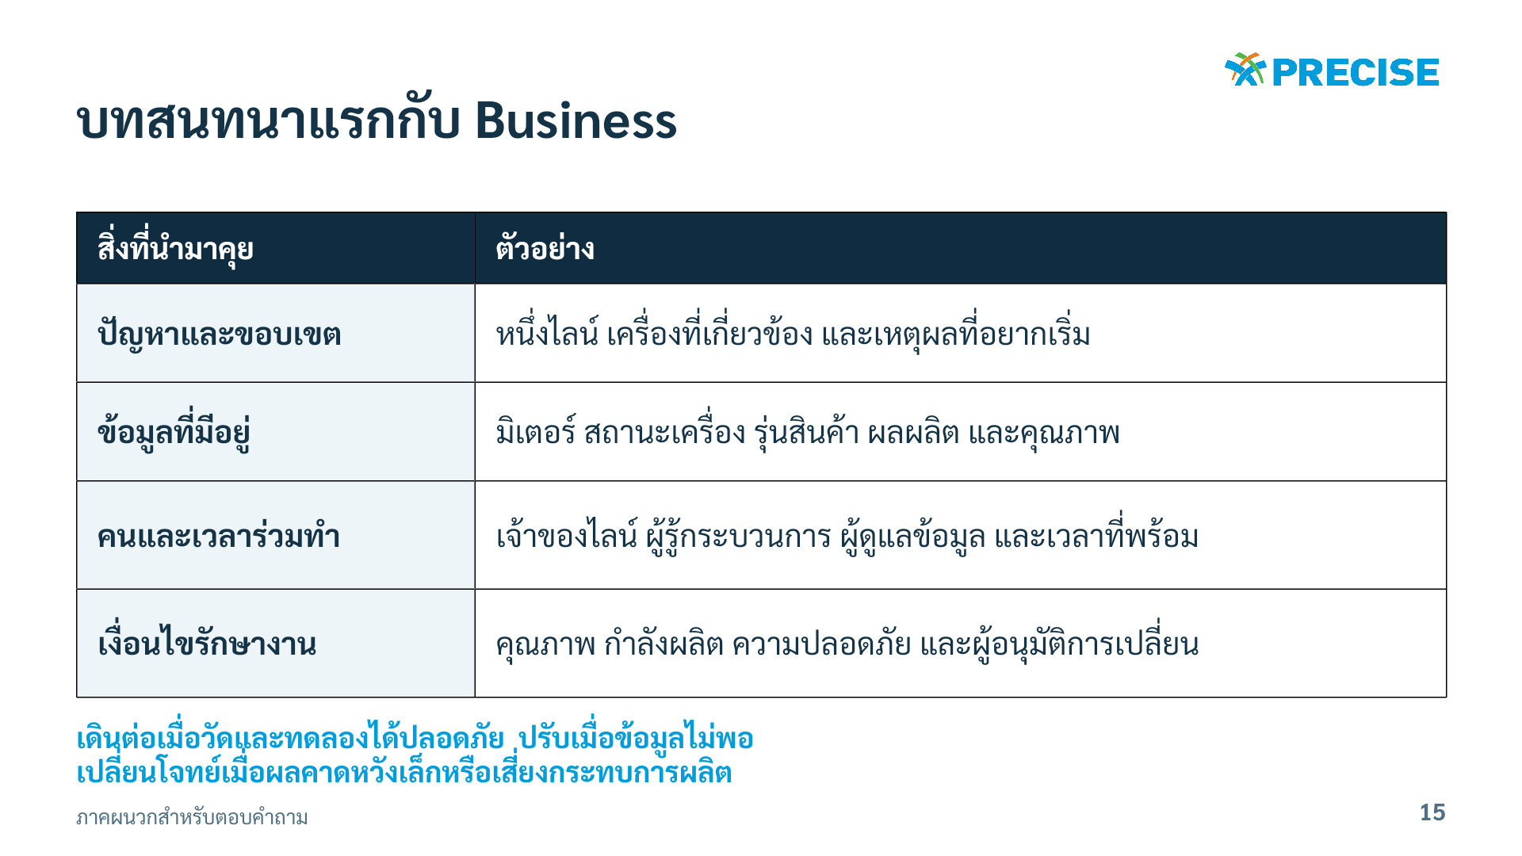 | เป้าหมายต่อผู้ฟัง  เปลี่ยนความสนใจหลัง Forum ให้เป็นการสำรวจที่มีคนและข้อมูลรองรับ  สิ่งที่อยากให้เกิดขึ้น  Business รู้ว่าควรนำอะไรเข้าการคุยครั้งแรก และอะไรทำให้เดินต่อ ปรับขอบเขต หรือหยุดได้

บทพูดแนะนำ
ในการคุยครั้งแรก เราอยากรู้ปัญหาที่ Business ให้ความสำคัญ ขอบเขตไลน์และเครื่องจักร ข้อมูลที่มี คนที่เข้าใจกระบวนการและมีเวลาร่วมทำ รวมถึงเงื่อนไขที่ห้ามกระทบ ถ้ามีโอกาสที่วัดได้และทดลองได้อย่างปลอดภัยจึงออกแบบ Pilot ต่อ ถ้าข้อมูลยังไม่พออาจเริ่มเก็บเฉพาะจุด และถ้าโอกาสเล็กหรือการทดลองเสี่ยงกับการผลิตก็ควรปรับโจทย์หรือเลือกไลน์อื่น การเลือกไลน์แรกจะพิจารณาประโยชน์ ความพร้อม และความสามารถนำไปใช้ซ้ำร่วมกันครับ
จังหวะการนำเสนอ ใช้หลังปิดหรือคุยกลุ่มย่อย เชิญตัวแทน Business และทีม Factory 4.0–ESG กำหนดนัดหมายเอง ไม่ใส่ชื่อบุคคลที่ยังไม่ยืนยัน
ประโยคเชื่อม สรุปผู้ประสานงานและสิ่งที่จะนำมาคุยในนัดถัดไปตามที่ทั้งสองฝ่ายตกลง
ข้อควรระวัง เป็นแนวทางสำรวจที่เสนอ ยังไม่มีการอนุมัติงบหรือทรัพยากรของ Business ใด

คำถามที่อาจเกิดขึ้น

จะประหยัดได้กี่เปอร์เซ็นต์
ยังตอบไม่ได้จนกว่าจะเลือกไลน์ สำรวจข้อมูล และตั้งค่าฐาน เป้าหมายจะตกลงกับ Business จากโอกาสที่ตรวจพบจริง

Group COO เลือกธุรกิจหม้อแปลงแล้วหรือ
วันนี้ใช้หม้อแปลงเป็นตัวอย่างเริ่มต้นที่เสนอให้หารือ ลำดับโฟกัสและไลน์จริงยังต้องยืนยันกับผู้บริหารและ Business

Business ต้องลงแรงอะไรบ้าง
จัดคนที่รู้กระบวนการและข้อมูล ให้เวลาสำรวจและทดลอง แชร์ข้อมูลตามขอบเขตที่ตกลง และร่วมตัดสินใจปรับงาน ต้องคุยภาระงานจริงก่อนเริ่ม

ถ้าไม่มีมิเตอร์แยกหรือข้อมูลพร้อม
เริ่มสำรวจของเดิมและขอบเขตวัดที่จำเป็น อาจเริ่มบันทึกหรือวัดเฉพาะจุด การจัดซื้อพิจารณาหลังรู้ช่องว่างและประโยชน์ที่คาดว่าจะพิสูจน์ได้

จะกระทบคุณภาพหรือส่งมอบไหม
กำหนดเกณฑ์ร่วมกับเจ้าของการผลิต ทดลองในช่วงและเงื่อนไขที่เหมาะ ตรวจผลเริ่มเครื่องซ้ำและข้อกำหนดกระบวนการ หากกระทบเกณฑ์ให้หยุดหรือย้อนวิธีเดิม
คำตอบควรสั้นก่อน ถ้าผู้ถามต้องการรายละเอียดจึงเปิดสไลด์สำรอง ไม่ควรเปลี่ยนช่วงปิดให้เป็นการออกแบบระบบทั้งโครงการ

คำถามที่อาจเกิดขึ้นเพิ่มเติม

Factory 4.0 กับ ESG แบ่งงานกันอย่างไร
ในบริบทนี้เป็นทีมเดียวกัน ทำงานร่วมกับ Business ข้อมูลพลังงานชุดเดียวช่วยทั้งการปรับปรุงการผลิตและการคำนวณคาร์บอน โดยมีหน้าที่และผู้ยืนยันข้อมูลชัดเจน

จำเป็นต้องใช้ AI ตั้งแต่แรกไหม
เลือกเครื่องมือตามปัญหาและข้อมูล การวิเคราะห์พื้นฐานอาจเพียงพอในช่วงแรก AI เหมาะเมื่อพิสูจน์ได้ว่าช่วยงาน และมีข้อมูลกับคนรับผิดชอบการใช้คำแนะนำ

ไฟลดแล้วคาร์บอนลดแน่นอนหรือ
ภายใต้ขอบเขตและค่าการปล่อยเดียวกัน ไฟฟ้าที่ซื้อมาใช้น้อยลงทำให้ค่าการปล่อยที่คำนวณจากกิจกรรมนั้นลดลง แต่ต้องรายงานผลจริงทั้งยอดรวม รอบเวลา และวิธีบัญชีขององค์กร

ทำสำเร็จแล้วขายให้ลูกค้าได้เลยไหม
ต้องพิสูจน์การทำซ้ำ ความต้องการและความพร้อมจ่ายของลูกค้า ต้นทุนส่งมอบ และบริการหลังใช้งานก่อน การสำเร็จภายในเป็นหลักฐานเริ่มต้น

หลาย Business อยากเริ่มพร้อมกันจะทำอย่างไร
รวบรวมโจทย์แล้วคัดเลือกด้วยประโยชน์ ความพร้อมของคนและข้อมูล ความปลอดภัย และการใช้ซ้ำ ตกลงลำดับร่วมกับผู้มีอำนาจและกำลังทีมที่มีอยู่
หลัง Forum ให้ตัวแทน Business ที่สนใจและทีม Factory 4.0–ESG ตกลงผู้ประสานงานและนัดสำรวจ โดยระบุขอบเขต คน เวลา ข้อมูล และอำนาจในการทดลองก่อนลงมือ

คำศัพท์และแหล่งอ้างอิง
คำ | ความหมายที่ใช้ในเรื่องนี้
Business | หน่วยธุรกิจที่เป็นเจ้าของงาน รวมฝ่ายผลิตที่เกี่ยวข้อง
Pilot | การทดลองในขอบเขตเล็กเพื่อพิสูจน์ผล
Baseline | ค่าตั้งต้นสำหรับเปรียบเทียบผล โดยคำนึงถึงเงื่อนไขการผลิต
GHG และ Scope 2 | ก๊าซเรือนกระจก และขอบเขตการปล่อยจากพลังงานที่ซื้อมาใช้
RAMI 4.0 | กรอบจัดความสัมพันธ์ของระบบการผลิต วงจรชีวิต และระดับองค์กร
SGAM | กรอบออกแบบความสัมพันธ์และจุดเชื่อมในระบบพลังงาน
Direct PPA | การซื้อขายไฟฟ้าโดยตรงตามเงื่อนไขและกติกาที่รองรับ

เอกสารอ้างอิงทางเทคนิค
R1 DKE — RAMI 4.0
กรอบสถาปัตยกรรมสามแกนสำหรับการผลิต
R2 IEC — SGAM basics
กรอบความสัมพันธ์และการเชื่อมต่อในระบบพลังงาน
R3 GHG Protocol — Scope 2 Guidance
การปล่อยก๊าซเรือนกระจกจากไฟฟ้าและพลังงานที่ซื้อมาใช้
R4 ISO 50006:2023
ค่าฐานและตัวชี้วัดผลการใช้พลังงาน
R5 PCC — Digital AI and Automation Solutions
บริบทธุรกิจเทคโนโลยีและระบบอัตโนมัติของบริษัท
ตรวจแหล่งข้อมูลวันที่ 28 กันยายน 2569 แนวทางคำนวณต้องยืนยันกับวิธีบัญชีและรอบรายงานที่องค์กรใช้จริงเมื่อเริ่ม Pilot
วิสัยทัศน์ รูปแบบเวที โครงสร้างทีม และตัวอย่างธุรกิจหม้อแปลงเป็นบริบทของการนำเสนอครั้งนี้ ส่วนผลประหยัด ไลน์จริง และโครงการต่อยอดต้องอาศัยข้อมูลและการตัดสินใจในขั้นถัดไป

